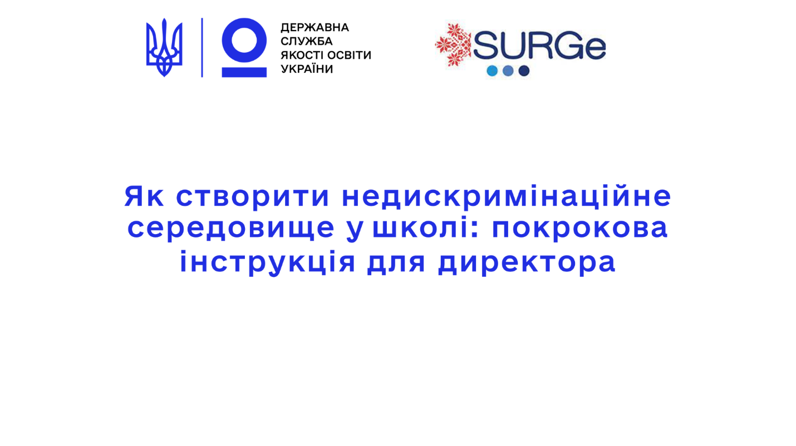
Принцип інклюзивності та справедливості в освіті передбачає, що всі діти повинні мати доступ до освітніх можливостей, що сприятиме досягненню ними кращих результатів у навчанні незалежно від статі, національності або достатку, освіти чи професії їхніх батьків.

Що таке дискримінація та як її виявити?
Дискримінація — це ситуація, коли дитина чи група дітей за певними ознаками (інвалідність, місце проживання, добробут родини, стать, віра тощо) обмежується у користуванні правами, послугами, свободами без обґрунтованих правомірних причин. Прикладом прямої дискримінації може бути різниця у ставленні до різних груп дітей протягом навчання: від кого очікують і стимулюють до більших успіхів, скажімо, в математиці, кого вважають менш здібними, кого готові більше заохочувати, підтримувати тощо.
Якщо пряма дискримінація більшості людей зазвичай очевидна, оскільки полягає у менш прихильному ставленні, то з непрямою дискримінацією складніше. Непряма дискримінація проявляється через формально нейтральні правила, норми, критерії чи практику, коли певна людина або група людей опиняється у невигідному становищі порівняно з іншими, або отримує гірші умови. Прикладом непрямої дискримінації може бути ситуація, коли до школи потрібно прийти у певному одязі, а у окремої групи дітей через фінансовий стан родини немає такої можливості.
Поруч із дискримінацією завжди “ходять” упередження — хибні або негативні думки про людину, що складаються наперед, а висновки про її здібності чи нахили робляться лише за певною ознакою. Наприклад, коли про людей ромської національності наперед думають як про нечесних або про дітей певної статі — як про схильних до певних наук, гуманітарних чи природничих.
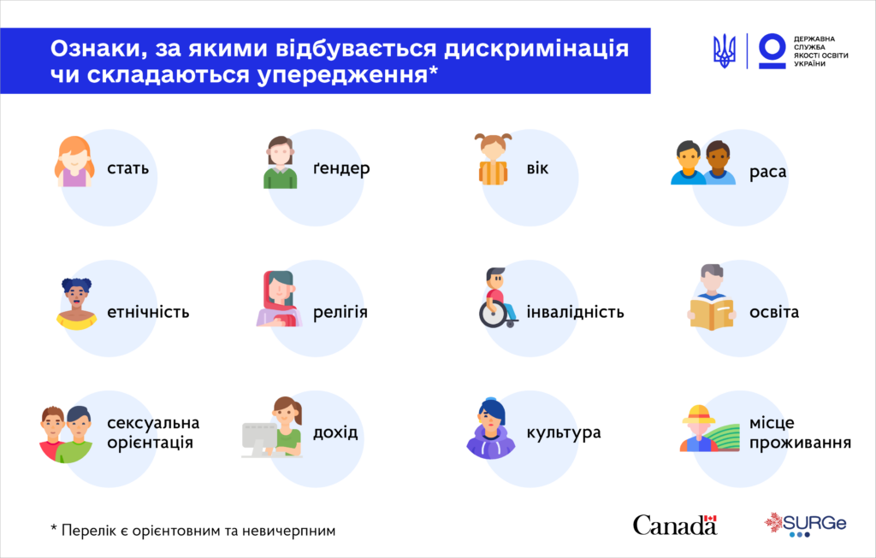

При визначенні, чи належним чином забезпечуються в школі права дітей, потрібно переконатись, що всі групи дітей — різної статі, національності, стану здоров’я тощо, мають рівні права і можливості. Не менш важливо перевірити, чи відсутнє упереджене або дискримінаційне ставлення як до окремих дітей, так і груп дітей, об’єднаних певною ознакою. Особливу увагу у виявленні ознак дискримінації чи упереджень варто звернути, якщо у школі є діти та сім’ї-представники національних чи релігійних меншин, діти з особливими освітніми потребами, представники різних етнічностей та культур.

Перешкоди у забезпеченні недискримінаційного середовища у школі:
- Соціальні — стереотипи і упередження, відсутність даних або недостатня кількість даних про реальні потреби різних груп людей за статтю, віком, майновим становищем тощо.
Наприклад, менше заохочення дівчат до IT сфери через стереотип, що це чоловіча професія, або хлопців — до гуманітарних наук, оскільки вони вважаються “жіночими”.
- Організаційні — розташування, розклад занять, логістика/транспорт, бюрократичні процедури.
Наприклад, відсутність пандуса може бути непомітна фізично здоровій людині, але буде перешкодою для людей на візках або батьків з дитячими колясками.
- Особисті — економічні і фінансові можливості, стан здоров’я, релігійні переконання, національні традиції, велика кількість дітей у родині, кількість вільного часу поза школою тощо.
Наприклад, неврахування релігії дітей при викладанні певних предметів, зокрема християнської етики, або неврахування різниці в релігійних святах.

Як перевірити свої або чужі упередження?
Ми всі маємо припущення і певні упередження, які формуються культурним середовищем, поведінкою, сферою діяльності, робочою атмосферою тощо. Навіть якщо здається, що ставлення до всіх однакове, а припущення відповідають дійсності, завжди варто це перевірити, поставивши припущення під сумнів.
Додатково до індивідуальних упереджень школа може мати формальну і неформальну політику, традиції, норми, які можуть вплинути на формування упереджень учасників освітнього процесу. Завжди доцільно перевіряти, чи відповідають припущення реальному стану речей та як саме на освітній процес можуть впливати неформальні традиції школи.
Допомогти в цьому можуть збір інформації, консультації, опитування та наступні перевірочні запитання.
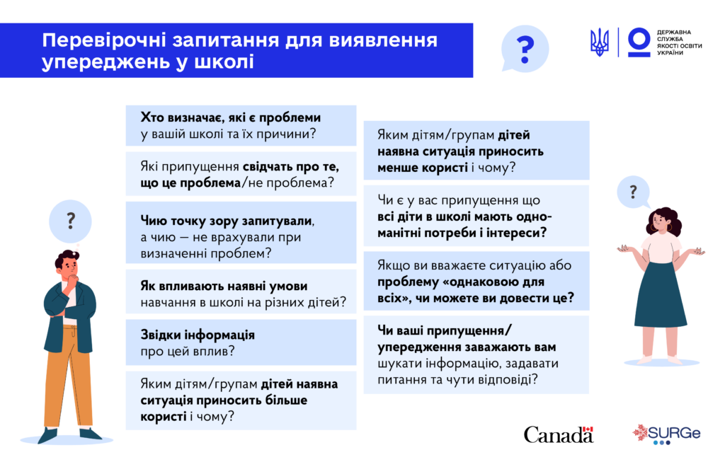

Ці запитання варто включити до анкет учнів та вчителів під час проведення самооцінювання школи. Також вони можуть бути корисними для саморефлексії директора при самооцінюванні школи.

5 кроків, щоб запобігти дискримінації у школі
Якщо відповіді на перевірочні питання просигналізували про проблему, або ж вона була виявлена у ході спостережень, або спілкувань із учасниками освітнього процесу, наступні 5 кроків допоможуть структурувати дії та уникнути повторюваності проблеми у майбутньому.

Крок 1. Аналіз ситуації
На цьому етапі варто детально проаналізувати всю наявну інформацію: зібрати відомості від сторін, на яких впливає ситуація, дані про релевантні законодавчі норми, правила, міжнародні стандарти, кращі практики — позитивний досвід в аналогічних чи схожих ситуаціях, а також врахувати наявні соціальні, культурні та економічні умови. Варто використовувати лише достовірні джерела.
Наприклад, директора школи повідомили про випадок булінгу щодо учня чи учениці у школі. У такому випадку необхідно проаналізувати законодавство, що визначає булінг і алгоритм дій школи у такій ситуації (зокрема Наказ МОН 28.12.2019 №1646), інші джерела інформації із порадами фахівців (настанови Освітнього омбудсмена тощо).

Крок 2. Визначення сторін проблеми
Щоб вирішити проблему, особливо важливо розуміти, хто є її сторонами і чи є щодо цих осіб або груп осіб упередження (включаючи ваші власні).
Наприклад, батьки повідомляють про образливу поведінку групи учнів або учениць. Директорові слід з’ясувати, хто ті учні, на яких скаржаться батьки, чи належать вони до категорії малозабезпечених сімей або ж до національності, щодо якої розповсюджені певні упередження. Цю інформацію варто враховувати у роботі щодо запобігання можливій дискримінації за цими ознаками.
Важливо пам’ятати, що потрібно враховувати лише факти, а не припущення щодо схильності тієї чи іншої групи дітей до певної поведінки. Це потрібно враховувати також і у випадках, коли постраждалою стороною є дитина з певної категорії (внутрішньо переміщені особи, дитина з інвалідністю тощо). При визначенні сторін проблеми не варто також слідувати припущенням щодо можливих провокацій з боку постраждалої сторони: звинувачення постраждалих є недопустимим.

Крок 3. Виявлення потреб сторін
Збираючи інформацію про потреби сторін, важливо пам’ятати, що вони не можуть бути однаковими у всіх, наприклад, всього учнівства і вчительства. Втім, зібравши їх, ці потреби слід згрупувати та не вдаватись до зайвої індивідуалізації. Способами збору інформації можуть бути обговорення, опитування, дослідження, консультації, співбесіди, круглі столи тощо. Проте у будь-якому випадку доцільно виявити та врахувати позиції різних груп людей: різного віку, статі, стану здоров’я, національності тощо. Ці дані потрібні, щоб оцінити вплив ситуації/проблеми на різні групи осіб.
Варто пересвідчитись, що всі заінтересовані сторони змогли висловити свою позицію і були почуті. Для цього варто з’ясувати, чи наявні перешкоди в доступі до обговорень для певних груп осіб: чи всі зацікавлені сторони можуть отримати інформацію про обговорення, дістатися місця обговорень у визначений час, зрозуміти і почути інших, висловитись. На цьому кроці може бути виявлено, що відсутня певна інформація, є певні прогалини в даних, які потрібно заповнити. Наприклад, батьки учнів філій опорної школи можуть мати труднощі з доїздом на загальні батьківські збори.

Крок 4. Розроблення варіантів рішень
Використовуючи зібрані на попередніх кроках дані, формуємо декілька альтернативних варіантів вирішення ситуації/проблеми. На даному кроці також потрібно пересвідчитись, чи були враховані потреби та інтереси всіх сторін та оцінено різницю впливу і наслідків рішення на різних груп дітей, інших учасників освітнього процесу. Проаналізувавши впливи і ризики, обираємо оптимальне рішення. Якщо ви виявите, що рішення може мати негативні наслідки або нести ризики для деяких груп дітей або дорослих, варто оптимізувати такі рішення.
Наприклад, при визначенні заходів, які будуть найбільш ефективними для покращення дисципліни під час уроків, варто зібрати інформацію про вплив тих чи інших активностей (додаткові заняття та завдання, інша подача матеріалу тощо), а також вивчити, як вони можуть вплинути на ситуацію конкретної дитини (чи можливі погіршення взаємин з батьками, відсутність можливості відвідувати позашкільні заняття тощо). Варто також врахувати навантаження на вчительство у випадку ухвалення рішення про зміну подачі навчального матеріалу, реакцію на зміни батьків тощо.

Крок 5. Моніторинг та оцінка результатів
Моніторинг і оцінка результатів допоможуть виміряти ефективність обраного шляху вирішення проблеми, а також коригувати свої дії у майбутньому. Разом із тим постійний моніторинг ситуації допоможе надалі запобігти проявам дискримінації чи упереджень, передбачити у річному плануванні роботи закладу заходи щодо виявлення та профілактики дискримінації тощо.
Спостереження, моніторинги та опитування учасників освітнього процесу, що проводяться у ході самооцінювання школи, можуть стати дієвими інструментами на цьому шляху. Варто пам’ятати ознаки, за якими може відбуватись дискримінація, моніторити наявність учнівства та їхніх сімей з будь-якою із таких ознак та звертати особливу увагу на них при проведенні самооцінювання. Додавання до анкет запитань щодо проявів дискримінації у школі також допоможе здійснювати моніторинг та збирати інформацію.
Варто також відстежувати незаплановані результати для різних груп і продумувати позитивні дії — спеціальні заходи, що мають правомірну, об’єктивно обґрунтовану мету і спрямовані на усунення виявлених нерівностей у можливостях чи дискримінації. Прикладом таких позитивних дій може бути проведення додаткових навчань/тренінгів для вчителів щодо виявлення та протидії цькуванню і дискримінації за ознаками статі, економічного статусу, національності, релігії тощо.
Наприклад, у школі часто трапляються бійки і ви хочете зменшити кількість таких інцидентів. У такому випадку потрібно визначити, яка кількість конфліктів трапляється за певний проміжок часу (місяць, три місяці тощо) станом на початок моніторингу. Це будуть ваші вихідні дані. Далі відповідальна особа має фіксувати кожен інцидент бійки та збирати інформацію про те, що сталось, хто був учасником, вік, стать дітей тощо. Порівняння ситуації із вихідними даними можна проводити раз на півроку й на основі отриманих даних робити висновки про успішність або неуспішність заходів з протидії конфліктам, коригувати їх.
Хід та результати усіх кроків варто фіксувати, а спосіб такого фіксування можна обирати самостійно. Рекомендується інформувати учасників освітнього процесу про зібрані дані (пам’ятаючи про захист персональних даних) та про ухвалені на їх основі рішення.

Матеріал підготовлено в межах ініціативи «Система забезпечення якості освіти», що впроваджується в межах проєкту «Супровід урядових реформ в Україні» (SURGe). «Супровід урядових реформ в Україні» (SURGe) є проєктом міжнародної технічної допомоги, що реалізується компанією Alinea International та фінансується Урядом Канади.

